
Периодическое печатное издание Новгородского муниципального района
№22 (508)
14
июня
2024
Издается с 30 апреля 2015 года
Российская Федерация
Новгородская область

АДМИНИСТРАЦИЯ НОВГОРОДСКОГО МУНИЦИПАЛЬНОГО РАЙОНА

П О С Т А Н О В Л Е Н И Е
от 10.06.2024 № 263

Великий Новгород

Об утверждении Программы проведения
проверки готовности к отопительному
периоду 2024-2025 года теплоснабжающих
организаций и потребителей тепловой энергии,
находящихся на территории Новгородского
муниципального района и сроков их проведения

В соответствии с Федеральным законом от 06 октября 2003 года № 131-ФЗ «Об общих принципах организации местного самоуправления в Российской Федерации», Федеральным законом от 27 июля 2010 года № 190-ФЗ «О теплоснабжении», приказом Министерства энергетики Российской Федерации от 12 марта 2013 года № 103 «Об утверждении Правил оценки готовности к отопительному периоду», Администрация Новгородского муниципального района ПОСТАНОВЛЯЕТ:
- Утвердить Программу проведения проверки готовности к отопительному периоду 2024-2025 года теплоснабжающих организаций и потребителей тепловой энергии, находящихся на территории Новгородского муниципального района и сроки их проведения.
- Опубликовать настоящее постановление в периодическом печатном издании Новгородского муниципального района «Официальный вестник Новгородского муниципального района» и разместить на официальном сайте Администрации Новгородского муниципального района в информационно-телекоммуникационной сети «Интернет».

Глава
муниципального района А.А. Дементьев
УТВЕРЖДЕНА постановлением Администрации Новгородского
муниципального района от 10.06.2024 № 263
ПРОГРАММА
проведения проверки готовности к отопительному периоду 2024-2025 года теплоснабжающих организаций и потребителей тепловой энергии на территории Новгородского муниципального района
Цель Программы | проверка готовности объектов жилищного фонда, теплоснабжающих организаций и потребителей тепловой энергии на территории Новгородского муниципального района
Задачи Программы | обеспечение готовности объектов жилищного фонда, теплоснабжающих организаций и потребителей тепловой энергии на территории Новгородского муниципального района к работе в зимних условиях.
Объекты теплоснабжения | ООО «Тепловая компания Новгородская», ООО «Тепломакс»
Объекты, подлежащие проверке | ООО «Тепловая компания Новгородская», (котельные, сети теплоснабжения);  бюджетные организации, расположенные на территории Новгородского муниципального района, кроме городских поселений Пролетарий, Панковка;  ООО «Тепломакс» (котельная);  управляющие компании и ТСЖ (ТСН) (многоквартирные дома, расположенные на территории Новгородского муниципального района, кроме городских поселений Пролетарий, Панковка).
Документы, проверяемые в ходе проверки | 1. В отношении теплоснабжающих организаций проводится проверка:  1) наличия соглашения об управлении системой теплоснабжения, заключенного в порядке, установленном Законом о теплоснабжении;  2) готовности к выполнению графика тепловых нагрузок, поддержанию температурного графика, утвержденного схемой теплоснабжения;  3) соблюдения критериев надежности теплоснабжения, установленных техническими регламентами;  4) наличия нормативных запасов топлива на источниках тепловой энергии;  5) функционирования эксплуатационной, диспетчерской и аварийной служб, а именно:  укомплектованность указанных служб персоналом;  обеспеченность персонала средствами индивидуальной и коллективной защиты, спецодеждой, инструментами и необходимой для производства работ оснасткой, нормативно-технической и оперативной документацией, инструкциями, схемами, первичными средствами пожаротушения;  6) проведения наладки принадлежащих им тепловых сетей;  7) организации контроля режимов потребления тепловой энергии;  8) обеспечения качества теплоносителей;  9) организации коммерческого учета приобретаемой и реализуемой тепловой энергии;  10) качества строительства принадлежащих им тепловых сетей, в том числе предоставление гарантий на работы и материалы, применяемые при строительстве, в соответствии Законом о теплоснабжении;  11) обеспечения безаварийной работы объектов теплоснабжения и надежного теплоснабжения потребителей тепловой энергии, а именно:  а) готовности систем приема и разгрузки топлива, топливоприготовления и топливоподачи;  б) соблюдения водно-химического режима;  в) отсутствия фактов эксплуатации теплоэнергетического оборудования сверх ресурса без проведения соответствующих организационно-технических мероприятий по продлению срока его эксплуатации;  г) наличия утвержденных графиков ограничения теплоснабжения при дефиците тепловой мощности тепловых источников и пропускной способности тепловых сетей;  д) наличия расчетов допустимого времени устранения аварийных нарушений теплоснабжения жилых домов;  е) наличия порядка ликвидации аварийных ситуаций в системах теплоснабжения с учетом взаимодействия тепло-, электро-, топливо- и водоснабжающих организаций, потребителей тепловой энергии, ремонтно-строительных и транспортных организаций, а также органов местного самоуправления;  ж) проведения гидравлических и тепловых испытаний тепловых сетей;  з) выполнения утвержденного плана подготовки к работе в отопительный период, в который включено проведение необходимого технического освидетельствования и диагностики оборудования, участвующего в обеспечении теплоснабжения;  и) выполнения планового графика ремонта тепловых сетей и источников тепловой энергии;  к) наличия договоров поставки топлива, не допускающих перебоев поставки и снижения установленных нормативов запасов топлива;  12) наличия документов, определяющих разграничение эксплуатационной ответственности между потребителями тепловой энергии и теплоснабжающими организациями;  13) отсутствия не выполненных в установленные сроки предписаний, влияющих на надежность работы в отопительный период, выданных уполномоченными на осуществление государственного контроля (надзора) органами государственной власти и уполномоченными на осуществление муниципального контроля органами местного самоуправления;  14) работоспособности автоматических регуляторов при их наличии;  15) наличие сведений о выполненных мероприятиях:  а) по установке (приобретению) резервного оборудования;  б) по организации совместной работы нескольких источников тепловой энергии на единую тепловую сеть;  в) по резервированию тепловых сетей смежных районов поселения, городского округа, города федерального значения;  г) по устройству резервных насосных станций.  В случае отсутствия одного или нескольких мероприятий, указанных в пунктах а) – г) настоящего подпункта, в инвестиционной программе теплоснабжающей или теплосетевой организации оценка готовности к отопительному периоду по выполнению такого мероприятия не производится;  16) выполнение графиков проведения противоаварийных тренировок.  2. В отношении потребителей тепловой энергии проводится проверка:  1) устранения выявленных в порядке, установленном законодательством Российской Федерации, нарушений в тепловых и гидравлических режимах работы тепловых энергоустановок;  2) проведения промывки оборудования и коммуникаций теплопотребляющих установок;  3) разработки эксплуатационных режимов, а также мероприятий по их внедрению;  4) выполнения плана ремонтных работ и качества их выполнения;  5) состояния тепловых сетей, принадлежащих потребителю тепловой энергии;  6) состояния утепления зданий (чердаки, лестничные клетки, подвалы, двери) и центральных тепловых пунктов, а также индивидуальных тепловых пунктов;  7) состояния трубопроводов, арматуры и тепловой изоляции в пределах тепловых пунктов;  8) наличия и работоспособности приборов учета, работоспособности автоматических регуляторов при их наличии;  9) работоспособности защиты систем теплопотребления;  10) наличия паспортов теплопотребляющих установок, принципиальных схем и инструкций для обслуживающего персонала и соответствие их действительности;  11) отсутствия прямых соединений оборудования тепловых пунктов с водопроводом и канализацией;  12) плотности оборудования тепловых пунктов;  13) наличия пломб на расчетных шайбах и соплах элеваторов;  14) отсутствия задолженности за поставленные тепловую энергию (мощность), теплоноситель;  15) наличия собственных и (или) привлеченных ремонтных бригад и обеспеченности их материально-техническими ресурсами для осуществления надлежащей эксплуатации теплопотребляющих установок;  16) проведения испытания оборудования теплопотребляющих установок на плотность и прочность;  17) надежности теплоснабжения потребителей тепловой энергии с учетом климатических условий в соответствии с критериями, приведенными в Приложении № 3 к Правилам оценки готовности к отопительному периоду, утвержденному Приказом Минэнерго России от 12.03.2013 № 103;  18) наличие актов о проверке состояния дымовых и вентиляционных каналов перед отопительным периодом у потребителей тепловой энергии, являющихся лицами, осуществляющими в соответствии с жилищным законодательством управление многоквартирным домом.  По результатам осуществления мероприятий, предусмотренных пунктами 1 и 2 составляется Акт готовности объекта к отопительному периоду.
УТВЕРЖДЕНЫ постановлением Администрации Новгородского
муниципального района от 10.06.2024 № 263
Сроки проведения проверки готовности к отопительному периоду
2024-2025 года теплоснабжающих организаций и потребителей тепловой энергии на территории Новгородского муниципального района
№ | Наименование организации | Дата проверки
Теплоснабжающие организации
ООО «ТК Новгородская»
1. | Котельная №2а, д. Лесная | с 01.09.2024 по 26.09.2024
2. | Котельная №3, д. Борки | с 01.09.2024 по 26.09.2024
3. | Котельная №4, д. Лешино | с 01.09.2024 по 26.09.2024
4. | Котельная №6, д. Сырково | с 01.09.2024 по 26.09.2024
5. | Котельная №7, д. Болотная | с 01.09.2024 по 26.09.2024
6. | Котельная №8а, д. Подберезье | с 01.09.2024 по 26.09.2024
7. | Котельная №9, д. Мясной Бор | с 01.09.2024 по 26.09.2024
8. | Котельная №10, д. Захарьино | с 01.09.2024 по 26.09.2024
9. | Котельная №11, д. Шолохово | с 01.09.2024 по 26.09.2024
10. | Котельная №14, д. Трубичино | с 01.09.2024 по 26.09.2024
11. | Котельная №16, д. Григорово | с 01.09.2024 по 26.09.2024
12. | Котельная №17, д. Старое Ракомо | с 01.09.2024 по 26.09.2024
13. | Котельная №18, д. Трубичино | с 01.09.2024 по 26.09.2024
14. | Котельная №19а, д. Ермолино | с 01.09.2024 по 26.09.2024
15. | Котельная №20, д. Сергово | с 01.09.2024 по 26.09.2024
16. | Котельная №21а, д. Ильмень | с 01.09.2024 по 26.09.2024
17. | Котельная №22, д. Подберезье | с 01.09.2024 по 26.09.2024
18. | Котельная №23, п. Волховец | с 01.09.2024 по 26.09.2024
19. | Котельная №24, д. Чечулино | с 01.09.2024 по 26.09.2024
20. | Котельная №25, д. Липицы | с 01.09.2024 по 26.09.2024
21. | Котельная №26, д. Савино | с 01.09.2024 по 26.09.2024
22. | Котельная №30, п. Тесовский | с 01.09.2024 по 26.09.2024
23. | Котельная №31, п. Тесовский | с 01.09.2024 по 26.09.2024
24. | Котельная №32, д. Тесовский | с 01.09.2024 по 26.09.2024
25. | Котельная №33, д. Село-Гора | с 01.09.2024 по 26.09.2024
26. | Котельная №34, п. Тесово-Нетыльский | с 01.09.2024 по 26.09.2024
27. | Котельная №35, п. Тесово-Нетыльский | с 01.09.2024 по 26.09.2024
28. | Котельная №36, п. Тесово-Нетыльский | с 01.09.2024 по 26.09.2024
29. | Котельная №41, д. Бронница | с 01.09.2024 по 26.09.2024
30. | Котельная №43, д. Бронница | с 01.09.2024 по 26.09.2024
31. | Котельная №44, д. Новоселицы | с 01.09.2024 по 26.09.2024
32. | Котельная №45, д. Бронница | с 01.09.2024 по 26.09.2024
33. | Котельная №47, д. Божонка | с 01.09.2024 по 26.09.2024
34. | Котельная №48, д. Подберезье | с 01.09.2024 по 26.09.2024
35. | Котельная №85, д. Новоселицы | с 01.09.2024 по 26.09.2024
36. | БМК «Стипенка», д. Трубичино | с 01.09.2024 по 26.09.2024
37. | БМК 0,35 МВт, п. Волховец | с 01.09.2024 по 26.09.2024
ООО «Тепломакс»
1. | Котельная №4, д. Григорово, ул. Молодёжная, д.4а | с 01.09.2024 по 26.09.2024
Потребители тепловой энергии
АДМИНИСТРАЦИИ ПОСЕЛЕНИЙ
1. | Администрация Бронницкого сельского поселения | со 02.08.2024 по 22.08.2024
2. | Администрация Ермолинского сельского поселения | со 02.08.2024 по 22.08.2024
3. | Администрация Савинского сельского поселения | со 02.08.2024 по 22.08.2024
4. | Администрация Тесово-Нетыльского сельского поселения | со 02.08.2024 по 22.08.2024
УЧРЕЖДЕНИЯ ЗДРАВООХРАНЕНИЯ
1. | ГОБУЗ «Центральная поликлиника Новгородского района» | со 02.08.2024 по 22.08.2024
2. | Филиал ОАУСО «Новгородский психоневрологический диспансер» | со 02.08.2024 по 22.08.2024
3. | ОАУЗ «Детский санаторий Тёсово-2» | со 02.08.2024 по 22.08.2024
ОБРАЗОВАТЕЛЬНЫЕ УЧРЕЖДЕНИЯ
1. | МАОУ «Борковская средняя общеобразовательная школа», дошкольные группы д. Борки, филиал дошкольных групп д. Сергово | со 02.08.2024 по 22.08.2024
2. | МАОУ «Бронницкая средняя общеобразовательная школа», дошкольные группы с. Бронница | со 02.08.2024 по 22.08.2024
3. | МАОУ «Ермолинская основная общеобразовательная школа», дошкольные группы д. Ермолино, филиал дошкольных групп д.Новая Мельница | со 02.08.2024 по 22.08.2024
4. | МАОУ «Новоселицкая средняя общеобразовательная школа», филиал д. Божонка | со 02.08.2024 по 22.08.2024
5. | МАОУ «Подберезская средняя общеобразовательная школа», дошкольные группы д. Подберезье, филиал д. Захарьино, дошкольные группы филиала д. Захарьино | со 02.08.2024 по 22.08.2024
6. | МАОУ «Сырковская средняя общеобразовательная школа», дошкольные группы д. Сырково | со 02.08.2024 по 22.08.2024
7. | МАОУ «Тёсово-Нетыльское средняя общеобразовательная школа», филиал школы п. Тесовский,дошкольные группы п. Тесовский, дошкольные группы п. Тесово-Нетыльский | со 02.08.2024 по 22.08.2024
8. | МАОУ «Чечулинская средняя общеобразовательная школа», дошкольные группы д. Чечулино | со 02.08.2024 по 22.08.2024
9. | МАОУ «Лесновская основная общеобразовательная школа», дошкольные группы д. Лесная | со 02.08.2024 по 22.08.2024
10. | МАОУ «Савинская основная общеобразовательная школа» | со 02.08.2024 по 22.08.2024
11. | МАОУ «Трубичинская основная общеобразовательная школа», дошкольные группы д. Трубичино | со 02.08.2024 по 22.08.2024
12. | МАДОУ №9 «Детский сад комбинированного вида» д. Новоселицы, филиал д. Божонка | со 02.08.2024 по 22.08.2024
13. | МАДОУ №12 «Детский сад комбинированного вида» д. Григорово | со 02.08.2024 по 22.08.2024
14. | МАДОУ №27 «Детский сад комбинированного вида» д. Савино, филиал МАДОУ №27 «Детский сад комбинированного вида» п. Волховец | со 02.08.2024 по 22.08.2024
15. | Филиал МАДОУ №19 «Детский сад комбинированного вида» филиал д. Ильмень | со 02.08.2024 по 22.08.2024
16. | ГОБОУ «Школа - интернат №5» | со 02.08.2024 по 22.08.2024
17. | Филиал «Радуга» ОАУСО «Центр «Детство» д. Болотная, д. 20 | со 02.08.2024 по 22.08.2024
УЧРЕЖДЕНИЯ КУЛЬТУРЫ
1. | МАУ «Борковский районный Дом народного творчества и досуга» | со 02.08.2024 по 22.08.2024
2. | МАУ «Бронницкий сельский Дом культуры». | со 02.08.2024 по 22.08.2024
3. | МАУ «Ермолинский сельский Дом культуры», филиал «Центр досуга» д. Новая Мельница | со 02.08.2024 по 22.08.2024
4. | МАУ «Лесновский сельский Дом культуры» | со 02.08.2024 по 22.08.2024
5. | МАУ «Савинский сельский Дом культуры», филиал «Шолоховский сельский Дом культуры», филиал | со 02.08.2024 по 22.08.2024
6. | МАУ «Серговский сельский Дом культуры», | со 02.08.2024 по 22.08.2024
7. | МАУ «Сырковский сельский Дом культуры», филиал «Григоровский Центр досуга» д. Григорово | со 02.08.2024 по 22.08.2024
8. | МАУ «Тесово-Нетыльский сельский Дом культуры», филиал «Тесовский Дом культуры» п. Тесовский | со 02.08.2024 по 22.08.2024
9. | МАУ «Трубичинский сельский Дом культуры» | со 02.08.2024 по 22.08.2024
10. | МАУ «Чечулинский районный Центр фольклора и досуга» | со 02.08.2024 по 22.08.2024
11. | МАУ «Пролетарский районный Дом культуры и досуга» филиал «Краеведческий музей земли Бронницкой» с. Бронница | со 02.08.2024 по 22.08.2024
12. | МАУ «Подберезский сельский Дом культуры», филиал | со 02.08.2024 по 22.08.2024
УПРАВЛЯЮЩИЕ КОМПАНИИ
1. | ООО «Альянс-ВН» | со 02.08.2024 по 22.08.2024
2. | ООО «УК «Хозяйство жилищное» | со 02.08.2024 по 22.08.2024
3. | ООО «Диалог» | со 02.08.2024 по 22.08.2024
4. | ООО «УК «Комфортный дом» | со 02.08.2024 по 22.08.2024
5. | ООО УК «Городская среда» | со 02.08.2024 по 22.08.2024
6. | ООО «УК «Согласие» | со 02.08.2024 по 22.08.2024
7. | ООО «София» | со 02.08.2024 по 22.08.2024
8. | ООО УК «Прометей» | со 02.08.2024 по 22.08.2024
9. | ООО «Север» | со 02.08.2024 по 22.08.2024
10. | ООО УК «Благовест» | со 02.08.2024 по 22.08.2024
11. | ООО «Гарант Премиум» | со 02.08.2024 по 22.08.2024
12. | ООО «УК Коммунальный стандарт» | со 02.08.2024 по 22.08.2024
13. | ООО «Доверительное управление многоквартирным домом» | со 02.08.2024 по 22.08.2024
14. | ООО «Деловой дом» | со 02.08.2024 по 22.08.2024
15. | ООО СК «Антей» | со 02.08.2024 по 22.08.2024
16. | ООО УК «Новгородгражданстрой» | со 02.08.2024 по 22.08.2024
17. | ООО «Эталон» | со 02.08.2024 по 22.08.2024
18. | ООО УО «Новострой» | со 02.08.2024 по 22.08.2024
19. | ООО «Регион-Стандарт» | со 02.08.2024 по 22.08.2024
20. | ООО «КИТ» | со 02.08.2024 по 22.08.2024
21. | ООО УО «Содружество» | со 02.08.2024 по 22.08.2024
22. | ООО «Управление территориями» | со 02.08.2024 по 22.08.2024
23. | ООО «Жилищник» | со 02.08.2024 по 22.08.2024
24. | ООО «УК Гудвилл» | со 02.08.2024 по 22.08.2024
25. | ООО «Вече-7» | со 02.08.2024 по 22.08.2024
26. | ООО «Престиж» | со 02.08.2024 по 22.08.2024
27. | ООО «Профи» | со 02.08.2024 по 22.08.2024
28. | ООО «Приоритет» | со 02.08.2024 по 22.08.2024
29. | ООО «Веронда» | со 02.08.2024 по 22.08.2024
30. | ООО «Благополучие» | со 02.08.2024 по 22.08.2024
31. | ООО «Лига» | со 02.08.2024 по 22.08.2024
32. | ООО «Статус» | со 02.08.2024 по 22.08.2024
33. | ООО «Символ» | со 02.08.2024 по 22.08.2024
ТСЖ (ТСН)
1. | ТСН «Альтаир» | со 02.08.2024 по 22.08.2024
2. | ТСЖ «Новая Мельница» | со 02.08.2024 по 22.08.2024
3. | ТСН «ТСЖ «Болотная» | со 02.08.2024 по 22.08.2024
4. | ТСЖ «Лесная 10» | со 02.08.2024 по 22.08.2024
5. | ТСЖ «Стипенка» | со 02.08.2024 по 22.08.2024
6. | ТСН «Григорово 17» | со 02.08.2024 по 22.08.2024
7. | ТСН «ТСЖ «Лесная 12» | со 02.08.2024 по 22.08.2024
8. | ТСЖ «НАШ ДОМ» | со 02.08.2024 по 22.08.2024
9. | ТСЖ «Лесная 4 кор. 2» | со 02.08.2024 по 22.08.2024
10. | ТСЖ «Лесная 14» | со 02.08.2024 по 22.08.2024
11. | ТСЖ «На Пионерской 130» | со 02.08.2024 по 22.08.2024
12. | ТСЖ «Трубичино 35-1» | со 02.08.2024 по 22.08.2024
13. | ТСЖ «Трубичино 35/2» | со 02.08.2024 по 22.08.2024
14. | ТСН «Уют в дом» | со 02.08.2024 по 22.08.2024
15. | ТСЖ «Успех» | со 02.08.2024 по 22.08.2024
16. | ТСЖ «Божонка» | со 02.08.2024 по 22.08.2024
17. | ТСЖ «Новгородочка» | со 02.08.2024 по 22.08.2024
18. | ТСЖ «Землячка» | со 02.08.2024 по 22.08.2024
19. | ТСЖ «Престиж» | со 02.08.2024 по 22.08.2024
20. | ТСН «Октябрьская 4» | со 02.08.2024 по 22.08.2024
21. | ТСЖ «Октябрьская 2» | со 02.08.2024 по 22.08.2024
22. | ТСН «Пионерская 4» | со 02.08.2024 по 22.08.2024
23. | ТСЖ «Пионерская 5» | со 02.08.2024 по 22.08.2024
24. | ТСЖ «Пионерская 6» | со 02.08.2024 по 22.08.2024
25. | ТСЖ «Пионерская 7» | со 02.08.2024 по 22.08.2024
26. | ТСЖ «Пионерская 10» | со 02.08.2024 по 22.08.2024
27. | ТСЖ «Дорожников 7» | со 02.08.2024 по 22.08.2024
28. | ТСЖ «Первомайская 1» | со 02.08.2024 по 22.08.2024
29. | ТСЖ «Первомайская 2» | со 02.08.2024 по 22.08.2024
30. | ТСЖ «Советская 3» | со 02.08.2024 по 22.08.2024
31. | ТСЖ «Советская 7» | со 02.08.2024 по 22.08.2024
32. | ТСЖ «Индустриальная 6 к.1» | со 02.08.2024 по 22.08.2024
33. | ТСЖ «Новая Мельница» | со 02.08.2024 по 22.08.2024
34. | ТСН «ТСЖ «Болотная» | со 02.08.2024 по 22.08.2024
35. | ТСЖ «Лесная 10» | со 02.08.2024 по 22.08.2024
36. | ТСЖ «Стипенка» | со 02.08.2024 по 22.08.2024
37. | ТСН «Григорово 17» | со 02.08.2024 по 22.08.2024
38. | ТСН «ТСЖ «Лесная 12» | со 02.08.2024 по 22.08.2024
39. | ТСЖ «НАШ ДОМ» | со 02.08.2024 по 22.08.2024
40. | ТСЖ «Лесная 4 кор. 2» | со 02.08.2024 по 22.08.2024
41. | ТСЖ «Лесная 14» | со 02.08.2024 по 22.08.2024
42. | ТСЖ «На Пионерской 130» | со 02.08.2024 по 22.08.2024
43. | ТСЖ «Трубичино 35-1» | со 02.08.2024 по 22.08.2024
44. | ТСЖ «Трубичино 35/2» | со 02.08.2024 по 22.08.2024
45. | ТСН «Уют в дом» | со 02.08.2024 по 22.08.2024
46. | ТСЖ «Успех» | со 02.08.2024 по 22.08.2024
47. | ТСЖ «Божонка» | со 02.08.2024 по 22.08.2024
48. | ТСЖ «Новгородочка» | со 02.08.2024 по 22.08.2024
49. | ТСЖ «Землячка» | со 02.08.2024 по 22.08.2024
50. | ТСЖ «Престиж» | со 02.08.2024 по 22.08.2024
51. | ТСН «Октябрьская 4» | со 02.08.2024 по 22.08.2024
52. | ТСЖ «Октябрьская 2» | со 02.08.2024 по 22.08.2024
53. | ТСН «Пионерская 4» | со 02.08.2024 по 22.08.2024
54. | ТСЖ «Пионерская 5» | со 02.08.2024 по 22.08.2024
55. | ТСЖ «Пионерская 6» | со 02.08.2024 по 22.08.2024
56. | ТСЖ «Пионерская 7» | со 02.08.2024 по 22.08.2024
57. | ТСЖ «Пионерская 10» | со 02.08.2024 по 22.08.2024
58. | ТСЖ «Дорожников 7» | со 02.08.2024 по 22.08.2024
59. | ТСЖ «Первомайская 1» | со 02.08.2024 по 22.08.2024
60. | ТСЖ «Первомайская 2» | со 02.08.2024 по 22.08.2024
61. | ТСЖ «Советская 3» | со 02.08.2024 по 22.08.2024
62. | ТСЖ «Советская 7» | со 02.08.2024 по 22.08.2024
63. | ТСЖ «Индустриальная 6 к. 1» | со 02.08.2024 по 22.08.2024
УЧРЕЖДЕНИЯ ДОПОЛНИТЕЛЬНОГО ОБРАЗОВАНИЯ
1. | МБУ «Физкультурно-спортивный центр по работе с детьми и взрослым населением» с. Бронница | со 02.08.2024 по 22.08.2024
___________________

Российская Федерация
Новгородская область

АДМИНИСТРАЦИЯ НОВГОРОДСКОГО МУНИЦИПАЛЬНОГО РАЙОНА

П О С Т А Н О В Л Е Н И Е
от 10.06.2024 № 264

Великий Новгород

О внесении изменений в
постановление от 14.10.2019 № 369

В соответствии со статьями 49, 50 Уголовного кодекса Российской Федерации, статьями 25, 39 Уголовно-исполнительного кодекса Российской Федерации, статьей 32.13 кодекса Российской Федерации об административных правонарушениях и Уставом муниципального образования Новгородский муниципальный район Администрация Новгородского муниципального района ПОСТАНОВЛЯЕТ:
1. Внести изменение в постановление Администрации Новгородского муниципального района от 14.10.2019 № 369 «Об утверждении перечней видов обязательных и исправительных работ, а также мест в Новгородском муниципальном районе, на которых отбываются наказания осужденными» (далее - Постановление), включив в Перечень организаций и мест в Новгородском муниципальном районе, на которых отбываются наказания осужденными к исправительным работам пункт 37 следующего содержания:
«37. ООО «ПАНКОВКА - ЛЕС» на территории Панковского городского поселения.».
2. Опубликовать настоящее постановление в периодическом печатном издании Новгородского муниципального района «Официальный вестник Новгородского муниципального района» и разместить на официальном сайте Администрации Новгородского муниципального района в информационно-телекоммуникационной сети «Интернет».

Глава
муниципального района А.А. Дементьев
__________________

Российская Федерация
Новгородская область

АДМИНИСТРАЦИЯ НОВГОРОДСКОГО МУНИЦИПАЛЬНОГО РАЙОНА

П О С Т А Н О В Л Е Н И Е
от 10.06.2024 № 266

Великий Новгород

О внесении изменений в
постановление от 10.05.2017 № 217

В соответствии с Федеральным законом от 25.02.1999 № 39-ФЗ «Об инвестиционной деятельности в Российской Федерации, осуществляемой в форме капитальных вложений», областным законом Новгородской области от 28.03.2016 № 945-ОЗ «Об инвестиционной деятельности в Новгородской области и защите прав инвесторов», а также в целях привлечения инвестиций в экономику Новгородского муниципального района и поддержки реализации инвестиционных проектов, осуществляемых на территории Новгородского муниципального района, Администрация Новгородского муниципального района ПОСТАНОВЛЯЕТ:
1. Внести изменение в постановление Администрации Новгородского муниципального района от 10.05.2017 № 217 «Об утверждении Порядка взаимодействия органов местного самоуправления Новгородского муниципального района и субъектов инвестиционной деятельности», изложив подпункт 2.2 в следующей редакции:
«2.2. Представлять в комитет экономики и проектного управления Администрации Новгородского муниципального района сведения об обратившихся инвесторах».
2. Внести изменение в Порядок взаимодействия органов местного самоуправления Новгородского муниципального района и субъектов инвестиционной деятельности, утвержденный постановлением Администрации Новгородского муниципального района от 10.05.2017 № 217 «Об утверждении Порядка взаимодействия органов местного самоуправления Новгородского муниципального района и субъектов инвестиционной деятельности», изложив пятый абзац подпункта 1.2 раздела 1 «Общие положения» в следующей редакции:
«уполномоченный орган – комитет экономики и проектного управления Администрации Новгородского муниципального района;».
3. Опубликовать настоящее постановление в периодическом печатном издании Новгородского муниципального района «Официальный вестник Новгородского муниципального района» и разместить на официальном сайте Администрации Новгородского муниципального района в информационно-телекоммуникационной сети «Интернет».

Глава
муниципального района А.А. Дементьев
___________________

Российская Федерация
Новгородская область

АДМИНИСТРАЦИЯ НОВГОРОДСКОГО МУНИЦИПАЛЬНОГО РАЙОНА

П О С Т А Н О В Л Е Н И Е

от 13.06.2024 № 268

Великий Новгород

Об общественных обсуждениях по вопросу
предоставления разрешения на отклонение
от предельных параметров разрешенного
строительства, реконструкции объектов
капитального строительства

В соответствии со ст. 40 Градостроительного кодекса Российской Федерации, Федеральным законом от 06.10.2003 № 131-ФЗ «Об общих принципах организации местного самоуправления в Российской Федерации», Порядком проведения общественных обсуждений, публичных слушаний по проектам генеральных планов поселений, проектам правил землепользования и застройки поселений, проектам планировки территории, проектам межевания территории, проектам решений о предоставлении разрешения на условно разрешенный вид использования земельного участка или объекта капитального строительства, проектам решений о предоставлении разрешения на отклонение от предельных параметров разрешенного строительства, реконструкции объектов капитального строительства, утверждённым решением Думы Новгородского муниципального района от 30.11.2018 № 363, Уставом муниципального образования Новгородский муниципальный район, Администрация Новгородского муниципального района ПОСТАНОВЛЯЕТ:
1. Опубликовать проект постановления Администрации Новгородского муниципального района о предоставлении разрешения на отклонение от предельных параметров разрешенного строительства, реконструкции объектов капитального строительства на земельном участке с кадастровым номером 53:11:2614503:68 (далее – земельный участок), расположенном по адресу: Новгородский район, Новгородская область, Панковское городское поселение, массив № 1 СТ Энергия, в территориальной зоне ТСХ-2 (далее – Проект) (Приложение 1) и оповещение о начале общественных обсуждений (Приложение 2) в периодическом печатном издании Новгородского муниципального района «Официальный вестник Новгородского муниципального района» и разместить на официальном сайте Администрации Новгородского муниципального района в информационно-телекоммуникационной сети «Интернет».
2. Провести общественные обсуждения по Проекту с 25.06.2024 по 26.06.2024 в соответствии с оповещением, указанным в п. 1 настоящего постановления.
3. Уведомить о проведении общественных обсуждений, указанных в п. 2 настоящего постановления, правообладателей земельных участков, имеющих общие границы с земельным участком, правообладателей объектов капитального строительства, расположенных на земельных участках, имеющих общие границы с земельным участком.
4. Опубликовать настоящее постановление в периодическом печатном издании Новгородского муниципального района «Официальный вестник Новгородского муниципального района» и разместить на официальном сайте Администрации Новгородского муниципального района в информационно-телекоммуникационной сети «Интернет».

Глава

муниципального района А.А. Дементьев
Приложение 1
к постановлению Администрации Новгородского
муниципального района от 13.06.2024 № 268

ПРОЕКТ
Российская Федерация
Новгородская область

АДМИНИСТРАЦИЯ НОВГОРОДСКОГО МУНИЦИПАЛЬНОГО РАЙОНА

П О С Т А Н О В Л Е Н И Е
от ______________________ № ______
Великий Новгород

О предоставлении разрешения на
отклонение от предельных параметров
разрешенного строительства, реконструкции
объектов капитального строительства

В соответствии со ст. 40 Градостроительного кодекса Российской Федерации, Федеральным законом от 06.10.2003 № 131-ФЗ «Об общих принципах организации местного самоуправления в Российской Федерации», Уставом муниципального образования Новгородский муниципальный район, по результатам общественных обсуждений, Правилами землепользования и застройки Панковского городского поселения, утвержденными решением Совета депутатов Панковского городского поселения от 25.12.2012 № 74, на основании заключения по результатам общественных обсуждений, с учетом рекомендаций комиссии по подготовке проектов правил землепользования и застройки муниципальных образований, входящих в состав Новгородского муниципального района, Администрация Новгородского муниципального района ПОСТАНОВЛЯЕТ:
1. Предоставить разрешение на отклонение от предельных параметров разрешенного строительства, реконструкции объектов капитального строительства на земельном участке с кадастровым номером 53:11:2614503:68 (далее – земельный участок), расположенном по адресу: Новгородский район, Новгородская область, Панковское городское поселение, массив №1 СТ Энергия, в территориальной зоне ТСХ-2, в части уменьшения размеров минимальных отступов от границ земельного участка, согласно приложению.
2. Опубликовать настоящее постановление в периодическом печатном издании Новгородского муниципального района «Официальный вестник Новгородского муниципального района» и разместить на официальном сайте Администрации Новгородского муниципального района в информационно-телекоммуникационной сети «Интернет».
3. Настоящее постановление вступает в силу после его официального опубликования.

Глава муниципального района А.А. Дементьев

Приложение к проекту
постановления Администрации
Новгородского муниципального района
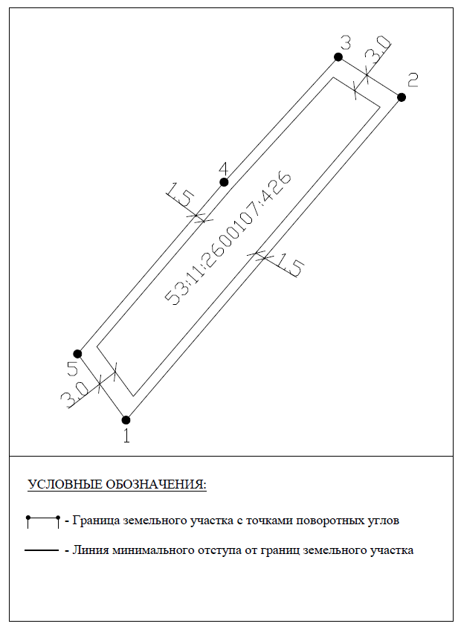
Приложение 2
к постановлению Администрации Новгородского
муниципального района от 13.06.2024 № 268
ОПОВЕЩЕНИЕ
О НАЧАЛЕ ОБЩЕСТВЕННЫХ ОБСУЖДЕНИЙ
1. Информация о Проекте, подлежащем рассмотрению на общественных обсуждениях:
Проект постановления Администрации Новгородского муниципального района о предоставлении разрешения на отклонение от предельных параметров разрешенного строительства, реконструкции объектов капитального строительства на земельном участке с кадастровым номером 53:11:2614503:68 (далее – земельный участок), расположенном по адресу: Новгородский район, Новгородская область, Панковское городское поселение, массив №1 СТ Энергия, в территориальной зоне ТСХ-2, в части уменьшения размеров минимальных отступов от границ земельного участка, согласно приложению (далее – Проект).
2. Перечень информационных материалов к Проекту: отсутствуют.
3. Информация об официальном сайте, на котором будут размещены Проект, подлежащий рассмотрению на общественных обсуждениях, и информационные материалы к нему: официальный сайт Администрации Новгородского муниципального района в информационно-телекоммуникационной сети «Интернет»: novgorodskij-rayon.gosuslugi.ru, в разделе: Градостроительная деятельность и земельные отношения – Выдача разрешений на условно разрешенный вид использования земельного участка и (или) объекта капитального строительства и на отклонение от предельных параметров разрешенного строительства, реконструкции объектов капитального строительства - Проекты документов.
4. Информация о порядке и сроках проведения общественных обсуждений по Проекту, подлежащему рассмотрению на общественных обсуждениях:
4.1 оповещение о начале общественных обсуждений;
4.2 размещение Проекта, подлежащего рассмотрению на общественных обсуждениях, и информационных материалов к нему на официальном сайте Администрации Новгородского муниципального района в информационно-телекоммуникационной сети «Интернет» и открытие экспозиции или экспозиций такого Проекта;
4.3 проведение экспозиции или экспозиций Проекта, подлежащего рассмотрению на общественных обсуждениях;
4.4 подготовка и оформление протокола общественных обсуждений;
4.5 подготовка и опубликование заключения о результатах общественных обсуждений;
4.6 срок проведения общественных обсуждений со дня оповещения жителей муниципального образования об их проведении до дня опубликования заключения о результатах общественных обсуждений не может быть более одного месяца.
5. Информация о месте, дате открытия экспозиции или экспозиций Проекта, подлежащего рассмотрению на общественных обсуждениях, о сроках проведения экспозиции или экспозиций такого Проекта, о днях и часах, в которые возможно посещение указанных экспозиции или экспозиций:
Экспозиция Проекта будет проводиться в комитете по земельным ресурсам, землеустройству и градостроительной деятельности Администрации Новгородского муниципального района по адресу: Великий Новгород, ул. Тихвинская, д. 7, каб. 6, в период с 25.06.2024 по 26.06.2024. Посещение экспозиции возможно в рабочие дни с 09:00 до 13:00 и с 14:00 до 16:30.
6. Информация о порядке, сроке и форме внесения участниками публичных слушаний предложений и замечаний, касающихся Проекта, подлежащего рассмотрению на общественных обсуждениях, в том числе адрес электронной почты, на который следует направлять замечания и предложения.
Участники общественных обсуждений, прошедшие идентификацию в соответствии с ч. 12 ст. 5.1 Градостроительного кодекса Российской Федерации, имеют право вносить предложения и замечания по Проекту с 25.06.2024 по 26.06.2024:
посредством официального сайта: novgorodskij-rayon.gosuslugi.ru;
в письменной форме на адрес электронной почты: otdelarhitektury@mail.ru или по адресам: Великий Новгород, ул. Тихвинская, д. 7, каб. 6 и Великий Новгород, ул. Большая Московская, д. 78, каб. 30;
посредством записи в книге (журнале) учета посетителей экспозиции Проекта, подлежащего рассмотрению на общественных обсуждениях, по адресу: Великий Новгород, ул. Тихвинская, д. 7, каб. 6.
7. Дополнительная информация: отсутствует.
_____________________

Российская Федерация
Новгородская область

АДМИНИСТРАЦИЯ НОВГОРОДСКОГО МУНИЦИПАЛЬНОГО РАЙОНА

Р А С П О Р Я Ж Е Н И Е

от 10.06.2024 № 1452-рз

Великий Новгород

О мероприятиях по организации
проведения аукциона по продаже
права собственности земельного участка

В соответствии с Земельным кодексом Российской Федерации, Уставом муниципального образования Новгородский муниципальный район:
  - Поручить комитету по земельным ресурсам, землеустройству и градостроительной деятельности Администрации Новгородского муниципального района организовать мероприятия в целях проведения аукциона по продаже права собственности земельного участка, расположенного на землях населённых пунктов, на территории Новгородской области, Новгородского района, в Трубичинском сельском поселении, д. Стрелка, с видом разрешенного использования: для индивидуального жилищного строительства, площадью 1289 кв. м (вх. № 2654, вх. № 3628).
2. Опубликовать настоящее распоряжение в периодическом печатном издании Новгородского муниципального района «Официальный вестник Новгородского муниципального района» и разместить на официальном сайте Администрации Новгородского муниципального района в информационно-телекоммуникационной сети «Интернет».

Заместитель
Главы Администрации В.В. Кожинов
____________________

Российская Федерация
Новгородская область

АДМИНИСТРАЦИЯ НОВГОРОДСКОГО МУНИЦИПАЛЬНОГО РАЙОНА

Р А С П О Р Я Ж Е Н И Е

от 10.06.2024 № 1454-рз

Великий Новгород

О мероприятиях по организации
проведения аукциона по продаже
права аренды земельных участков

В соответствии с Земельным кодексом Российской Федерации, Уставом муниципального образования Новгородский муниципальный район:
- Поручить комитету по земельным ресурсам, землеустройству и градостроительной деятельности Администрации Новгородского муниципального района организовать мероприятия в целях проведения аукциона по продаже права аренды земельных участков, расположенных на землях населённых пунктов, на территории Новгородской области, Новгородского района, Трубичинского сельского поселения, с видом разрешенного использования: для ведения личного подсобного хозяйства (приусадебный земельный участок):
1.1 в д. Витка, площадью 11093 кв. м (вх. № 2689, вх. № 3628);
1.2 в д. Захарьино, площадями:
- 1485 кв. м (вх. № 2277, вх. № 3628);
- 1572 кв. м (вх. № 2275, вх. № 3628);
- 1487 кв. м (вх. № 2276, вх. № 3628).
2. Опубликовать настоящее распоряжение в периодическом печатном издании Новгородского муниципального района «Официальный вестник Новгородского муниципального района» и разместить на официальном сайте Администрации Новгородского муниципального района в информационно-телекоммуникационной сети «Интернет».

Заместитель
Главы Администрации В.В. Кожинов
_____________________
Российская Федерация
Новгородская область

АДМИНИСТРАЦИЯ НОВГОРОДСКОГО МУНИЦИПАЛЬНОГО РАЙОНА

Р А С П О Р Я Ж Е Н И Е

от 10.06.2024 № 1475-рг

Великий Новгород

О подготовке и проведении
отопительного периода 2024-2025 годы

В целях обеспечения своевременной подготовки объектов жилищно-коммунального хозяйства Новгородского муниципального района к предстоящему отопительному периоду 2024-2025 годы, повышения качества предоставления услуг населению и другим потребителям:
1. Создать межведомственную комиссию по подготовке и проведению отопительного периода 2024-2025 годы (далее - межведомственная комиссия).
2. Утвердить Положение и Состав межведомственной комиссии.
3. Межведомственной комиссии:
3.1. Обеспечить координацию проведения подготовительных работ к отопительному периоду с учетом их своевременного завершения к началу отопительного периода;
3.2. Организовать в течение подготовительного периода (июнь-сентябрь 2024 года) проведение заседаний межведомственной комиссии с рассмотрением вопросов о ходе подготовительных работ к отопительному периоду в Новгородском муниципальном районе.
4. Комитету коммунального хозяйства, энергетики, транспорта и связи Администрации Новгородского муниципального района (далее – комитет КХЭТС района):
4.1. Сформировать до 30 мая 2024 года сводные планы-графики подготовки жилищного фонда и его инженерного оборудования, объектов жилищно-коммунального и социального-культурного назначения к эксплуатации в зимних условиях (далее – Планы-графики) по управляющим организациям, товариществам собственников жилья, гражданам, осуществляющим непосредственное управление многоквартирными домами, организациям, поставляющим топливно-энергетические ресурсы, и бюджетным организациям Новгородского муниципального района;
4.2. Организовать в установленные сроки представление отчетности по форме федерального государственного статистического наблюдения № 1-ЖКХ (зима) срочная (далее - 1-ЖКХ (зима) срочная) и информации по подготовке объектов ЖКХ к проведению отопительного периода 2024-2025 годы по Новгородскому муниципальному району в ГОКУ «Региональный центр энергосбережения и нормативов Новгородской области» (далее – ГОКУ «Региональный центр»);
4.3. Осуществить проверку готовности управляющих организаций, товариществ собственников жилья и граждан, осуществляющих непосредственное управление многоквартирными домами, бюджетных организаций Новгородского муниципального района, а также организаций, имеющих на своем балансе котельные, отапливающие жилищный фонд и объекты социального назначения, к эксплуатации в зимних условиях;
4.4. Организовать работу по получению паспортов готовности к эксплуатации в зимних условиях управляющими организациями, товариществами собственников жилья и гражданами, осуществляющими непосредственное управление многоквартирными домами, бюджетными организациями Новгородского муниципального района, а также организациями, имеющими на своем балансе котельные, отапливающие жилищный фонд и объекты социального назначения;
4.5. Получить в Северо-Западном управлении Ростехнадзора по Новгородской области паспорт готовности Новгородского муниципального района к отопительному периоду 2024-2025 годы;
4.6. Информировать ГОКУ «Региональный центр»:
- о готовности жилищно-коммунального хозяйства Новгородского муниципального района к отопительному периоду 2024-2025 годы до 27 сентября 2024 года;
- о проведении отопительного периода 2024-2025 годы до 05 июня 2025 года.
5. Рекомендовать управляющим организациям, товариществам собственников жилья, жилищно-строительным кооперативам и гражданам, осуществляющим непосредственное управление многоквартирными домами:
5.1. Разработать до 30 мая 2024 года планы-графики работ по подготовке жилищного фонда и его инженерного оборудования к эксплуатации в зимних условиях;
5.2. Представить в установленные сроки планы-графики работ по подготовке жилищного фонда и его инженерного оборудования к эксплуатации в зимних условиях в Администрации городских поселений Новгородского муниципального района или Администрацию Новгородского муниципального района (согласно подведомственности территории);
5.3. В установленные сроки представлять в Комитет КХЭТС района сведения о подготовке жилищного фонда к эксплуатации в зимних условиях и его инженерного оборудования по формам:
- информацию по подготовке объектов ЖКХ к проведению отопительного периода 2024-2025 годы;
- поадресные планы проведения работ;
5.4. Получить паспорта готовности домов к эксплуатации в зимних условиях в Администрациях городских поселений Новгородского муниципального района или Администрации Новгородского муниципального района (согласно подведомственности территории).
6. Организациям, имеющим на своем балансе котельные, отапливающие жилищный фонд и объекты социального назначения, а также организациям, поставляющим топливно-энергетические ресурсы:
6.1. Разработать до 30 мая 2024 года планы-графики работ по подготовке объектов жилищно-коммунального комплекса, расположенных на территории Новгородского муниципального района, к эксплуатации в зимних условиях;
6.2. В установленные сроки представлять в комитет КХЭТС района сведения о подготовке жилищного фонда и его инженерного оборудования по формам:
- 1-ЖКХ (зима) срочная;
- информацию по подготовке объектов ЖКХ к проведению отопительного периода 2024-2025 годы;
- поадресные планы;
6.3. Заключить договоры на поставку торфа, топлива на котельные;
6.4. Получить паспорта готовности котельных к эксплуатации в зимних условиях в Администрациях городских поселений Новгородского муниципального района и Администрации Новгородского муниципального района (согласно подведомственности территории).
7. Бюджетным организациям Новгородского муниципального района:
7.1. Разработать до 30 мая 2024 года планы-графики работ по подготовке объектов социально-культурного назначения к эксплуатации в зимних условиях;
7.2. В установленные сроки представлять в комитет КХЭТС района сведения о подготовке объектов социально-культурного назначения по форме:
- информацию по подготовке объектов ЖКХ к проведению отопительного периода 2024-2025 годы;
7.3. Получить паспорта готовности объектов социально-культурного назначения в зимних условиях в Администрациях городских поселений Новгородского муниципального района или Администрации Новгородского муниципального района (согласно подведомственности территории).
8. Рекомендовать Администрациям городских поселений Новгородского муниципального района в пределах своей компетенции:
8.1. Осуществить проверку готовности управляющих организаций, товариществ собственников жилья и граждан, осуществляющих непосредственное управление многоквартирными домами, бюджетных организаций на подведомственной поселению территории, а также организаций, имеющих на своем балансе котельные, отапливающие жилищный фонд и объекты социального назначения, к эксплуатации в зимних условиях.
8.2. Организовать работу по получению паспортов готовности к эксплуатации в зимних условиях управляющими организациями, товариществами собственников жилья и гражданами, осуществляющими непосредственное управление многоквартирными домами, бюджетными организациями на подведомственной поселению территории, а также организациями, имеющими на своем балансе котельные, отапливающие жилищный фонд и объекты социального назначения;
8.3. Получить в Северо-Западном управлении Ростехнадзора по Новгородской области паспорт готовности к отопительному периоду 2024-2025 годы.
9. Контроль за исполнением распоряжения возложить на заместителя Главы Администрации Новгородского муниципального района В.В. Кожинова.
10. Опубликовать настоящее распоряжение в периодическом печатном издании Новгородского муниципального района «Официальный вестник Новгородского муниципального района» и разместить на официальном сайте Администрации Новгородского муниципального района в информационно-телекоммуникационной сети «Интернет».

Глава
муниципального района А.А. Дементьев УТВЕРЖДЕНО
распоряжением Администрации Новгородского
муниципального района от 10.06.2024 № 1475-рг
ПОЛОЖЕНИЕ
о межведомственной комиссии по подготовке и проведению отопительного периода 2024-2025 годы
I. Общие положения
1.1. Межведомственная комиссия по подготовке и проведению отопительного периода 2024-2025 годы (далее – Комиссия) является координационным органом, созданным для обеспечения согласованности действий заинтересованных лиц и контроля за ходом подготовки и проведению отопительного периода на территории Новгородского муниципального района.
1.2. Комиссия в своей деятельности руководствуется Конституцией Российской Федерации, законодательством Российской Федерации, законодательством Новгородской области, нормативными правовыми актами органов местного самоуправления Новгородского муниципального района и другими документами, регламентирующими деятельность Комиссии и настоящим Положением.
II. Задачи и функции Комиссии
2.1. Основными задачами Комиссии являются:
а) координация деятельности заинтересованных организаций по подготовке и проведению отопительного периода на территории Новгородского муниципального района;
б) внесение в установленном порядке заинтересованным организациям предложений по обеспечению выполнения планов подготовки жилищно-коммунального комплекса и объектов энергетики к работе в зимних условиях;
в) осуществление контроля за ходом подготовки жилищно-коммунального комплекса и объектов энергетики к работе в зимних условиях.
2.2. Комиссия осуществляет следующие функции:
а) анализирует и оценивает ход подготовки жилищно-коммунального комплекса и объектов энергетики к работе в зимних условиях;
б) осуществляет контроль за ходом подготовки к работе в зимних условиях жилищно-коммунального комплекса и объектов энергетики в Новгородском муниципальном районе, в том числе с выездами на объекты;
в) осуществляет контроль за созданием запасов топлива и аварийных запасов материально-технических ресурсов.
III. Полномочия Комиссии
Для осуществления задач и функций, предусмотренных в разделе II настоящего Положения, Комиссия имеет право:
а) запрашивать в установленном порядке у заинтересованных организаций информацию по вопросам, входящим в ее компетенцию;
б) привлекать для участия в работе Комиссии представителей органов исполнительной власти субъектов Российской Федерации, органов местного самоуправления и заинтересованных организаций, в том числе создавать с их участием рабочие группы по направлениям деятельности Комиссии.
IV. Порядок организации и деятельности Комиссии
4.1. Комиссию возглавляет председатель Комиссии, а в его отсутствие – заместитель председателя Комиссии.
4.2. Заседания Комиссии проводятся по мере необходимости, но не реже раза в месяц.
4.3. Председатель Комиссии:
- утверждает план работы заседания Комиссии, определяет порядок рассмотрения вопросов, вносит предложения об изменении состава Комиссии и обеспечивает выполнение принятых решений.
4.4. Комиссия осуществляет свою деятельность в соответствии с утвержденным ее председателем планом работы.
4.5. Заседание Комиссии считается правомочным, если на нем присутствуют не менее половины членов Комиссии. Решения Комиссии принимаются простым большинством голосов присутствующих на заседании членов Комиссии путем открытого голосования и оформляются протоколом, который подписывает председатель Комиссии или его заместитель.
В случае равенства голосов голос председательствующего является решающим.
4.6. Комиссия может быть упразднена распоряжением Администрации Новгородского муниципального района.
V. Заключительные положения
Вопросы, связанные с работой Комиссии, не урегулированные настоящим Положением, решаются в соответствии с действующим законодательством.
УТВЕРЖДЕН
распоряжением Администрации Новгородского
муниципального района от 10.06.2024 № 1475-рг
СОСТАВ
межведомственной комиссии по подготовке и проведению отопительного периода 2024-2025 годы
В.В. Кожинов | - заместитель Главы Администрации Новгородского муниципального района, председатель комиссии;
Д.Н. Калясин | - председатель комитета коммунального хозяйства, энергетики, транспорта и связи Администрации Новгородского муниципального района, заместитель председателя комиссии;
Т.С. Сухорученко | - ведущий специалист комитета коммунального хозяйства, энергетики, транспорта и связи Администрации Новгородского муниципального района, секретарь комиссии.
Члены комиссии:
О.С. Венков | - заместитель руководителя Северо-Западного управления Федеральной службы по экологическому, технологическому и атомному надзору по Новгородской области (по согласованию);
А.М. Ганин | - начальник отдела эксплуатации жилищного фонда и жилищного контроля, муниципальный жилищный инспектор комитета коммунального хозяйства, энергетики, транспорта и связи Администрации Новгородского муниципального района;
С.Н. Иванов | - директор филиала АО «Газпром газораспределение Великий Новгород» в Великом Новгороде;
Н.В. Кокарева | - председатель комитета образования Администрации Новгородского муниципального района;
А.П. Левчук | - начальник Новгородского района теплоснабжения ООО «Тепловая Компания Новгородская» (по согласованию);
С.С. Леонтьев | - начальник отдела по государственному энергетическому надзору Северо-Западного управления Федеральной службы по экологическому, технологическому и атомному надзору по Новгородской области (по согласованию);
М.В. Лукьянова | - председатель комитета культуры Администрации Новгородского муниципального района;
А.В. Платонова | - заместитель председателя комитета коммунального хозяйства, энергетики, транспорта и связи Администрации Новгородского муниципального района;
Д.В. Приколотин | - директор ПО «Ильменские электрические сети» Новгородского филиала ПАО «Россети Северо – Запада» (по согласованию);
В.В. Сапожников | - начальник Новгородского отделения АО «Новгородоблэлектро» (по согласованию);
И.В. Сидоренко | - начальник отдела организации производства и стратегического развития МУП Великого Новгорода «Новгородский Водоканал» (по согласованию);
С.В. Сицинский | - директор МУП «Коммунальное хозяйство Новгородского района»;
И.Б. Таюрская | - ведущий специалист Администрации Пролетарского городского поселения (по согласованию);
М.В. Тимофеев | - главный инженер ООО «Тепломакс» (по согласованию);
 | - Глава Администрации Панковского городского поселения (по согласованию).
____________________

Российская Федерация
Новгородская область

АДМИНИСТРАЦИЯ НОВГОРОДСКОГО МУНИЦИПАЛЬНОГО РАЙОНА

Р А С П О Р Я Ж Е Н И Е

от 11.06.2024 № 1477-рз

Великий Новгород

О мероприятиях по организации
проведения аукциона по продаже
права собственности земельного участка

В соответствии со ст. 39.11 Земельного кодекса Российской Федерации, Уставом муниципального образования Новгородский муниципальный район и в целях проведения аукциона по продаже права собственности земельного участка:
1. Поручить комитету по земельным ресурсам, землеустройству и градостроительной деятельности Администрации Новгородского муниципального района организовать формирование (уточнение) земельного участка, с видом разрешенного использования: для индивидуального жилищного строительства, расположенного на землях населенных пунктов, по адресу: Российская Федерация, Новгородская область, Новгородский район, Савинское сельское поселение, д. Новоселицы, площадью 2000 кв.м (вх. № 2481, вх. № 3628).
2. Опубликовать настоящее распоряжение в периодическом печатном издании Новгородского муниципального района «Официальный вестник Новгородского муниципального района» и разместить на официальном сайте Администрации Новгородского муниципального района в информационно-телекоммуникационной сети «Интернет».

Заместитель
Главы Администрации В.В. Кожинов __________________

Российская Федерация
Новгородская область

АДМИНИСТРАЦИЯ НОВГОРОДСКОГО МУНИЦИПАЛЬНОГО РАЙОНА

Р А С П О Р Я Ж Е Н И Е

от 11.06.2024 № 1478-рз

Великий Новгород

О мероприятиях по организации
проведения аукциона по продаже
права аренды земельного участка

В соответствии со ст. 39.11 Земельного кодекса Российской Федерации, Уставом муниципального образования Новгородский муниципальный район и в целях проведения аукциона по продаже права аренды земельного участка:
1. Поручить комитету по земельным ресурсам, землеустройству и градостроительной деятельности Администрации Новгородского муниципального района организовать формирование (уточнение) земельного участка, с видом разрешенного использования: для индивидуального жилищного строительства, расположенного на землях населенных пунктов, по адресу: Российская Федерация, Новгородская область, Новгородский район, Савинское сельское поселение, д. Новоселицы, площадью 2050 кв.м (вх. № 2482, вх. № 3628).
2. Опубликовать настоящее распоряжение в периодическом печатном издании Новгородского муниципального района «Официальный вестник Новгородского муниципального района» и разместить на официальном сайте Администрации Новгородского муниципального района в информационно-телекоммуникационной сети «Интернет».

Заместитель
Главы Администрации В.В. Кожинов
___________________
ИЗВЕЩЕНИЕ
В соответствии со статьей 39.18 Земельного кодекса РФ, информируем о возможности предоставления земельного участка: в Администрацию Новгородского муниципального района поступило заявление о предварительном согласовании предоставления в аренду земельного участка, из земель населенных пунктов, для ведения личного подсобного хозяйства, расположенного по адресу: Россия, Новгородская область, Новгородский район, Савинское сельское поселение, д. Сельцо-Шатерно, площадью 1352 кв.м (вх. №2506). Схема расположения земельного участка представлена (Приложение 1).
Граждане или (КФХ), заинтересованные в предоставлении вышеуказанного участка вправе подать заявление о намерении участвовать в аукционе на право заключения договора аренды земельного участка. Заявления принимаются в течение 30 дней с даты опубликования извещения по адресам: г. Великий Новгород, (ул. Ломоносова, 24/1; ул. Большая Московская, 24; ул. Большая Санкт-Петербургская д.96 корп.2, п. Панковка, ул. Октябрьская, д.1 (МФЦ Мои документы, многофункциональный центр предоставления государственных и муниципальных услуг), Администрация Новгородского муниципального района г. Великий Новгород, ул. Большая Московская, д.78 (с 8.30-17.30, перерыв на обед-13.00-14.00) в письменной форме в виде бумажного документа. Дата окончания приёма заявлений о намерении участвовать в аукционе на право заключения договора аренды земельного участка-тридцатый день с момента размещения.
Если в указанный в настоящем извещении срок поступят ещё заявления о намерении участвовать в аукционе, то предоставление будет проводиться на торгах (т.е. за плату).
Приложение 1
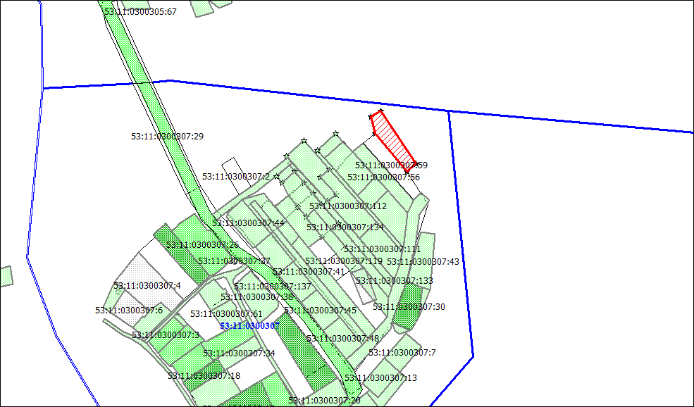
__________________

ИЗВЕЩЕНИЕ
В соответствии со статьей 39.18 Земельного кодекса РФ информируем о возможности предоставления земельного участка: в Администрацию Новгородского муниципального района поступило заявление о предварительном согласовании предоставления в аренду, сроком на 20 лет, земельного участка с кадастровым номером 53:11:0500103:7591, из земель населённых пунктов, для индивидуального жилищного строительства, расположенного по адресу: Россия, Новгородская область, Новгородский район, Ермолинское сельское поселение, д. Григорово, ул. Александровская, земельный участок 17, площадью 1500 кв.м (вх. № 2468). Схема расположения земельного участка представлена. Приложение 1.
Граждане или (КФХ), заинтересованные в предоставлении вышеуказанного участка вправе подать заявление о намерении участвовать в аукционе на право заключения договора аренды земельного участка. Заявления принимаются в течение 30 дней с момента размещения настоящего извещения, по адресам: г. Великий Новгород, (ул. Ломоносова, 24/1; ул. Большая Московская, 24; ул. Большая Санкт-Петербургская, д.96, корп.2; Новгородский р-он, п. Панковка, ул. Октябрьская, д.1) (МФЦ Мои документы, многофункциональный центр предоставления государственных и муниципальных услуг), Администрация Новгородского муниципального района г. Великий Новгород, ул. Большая Московская, д.78 (с 8.30-17.30) в письменной форме в виде бумажного документа. Дата окончания приёма заявлений о намерении участвовать в аукционе на право заключения договора аренды земельного участка-тридцатый день с момента размещения.
Если в указанный в настоящем извещении срок поступят ещё заявления о намерении участвовать в аукционе, то предоставление будет проводиться на торгах (т.е. за плату).

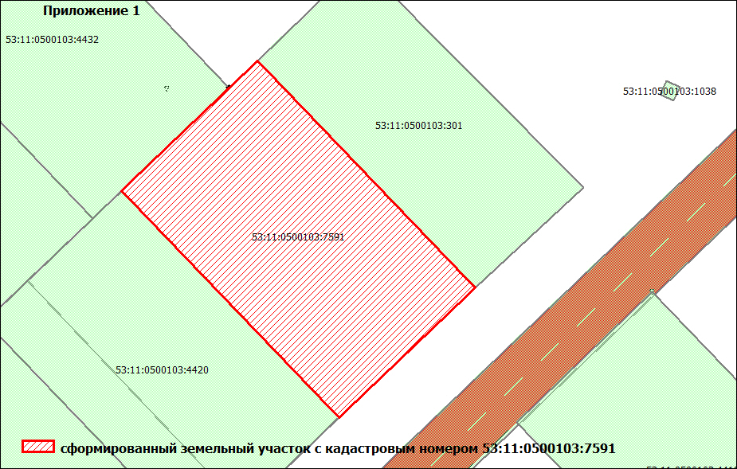
__________________

ИЗВЕЩЕНИЕ

В соответствии со статьей 39.18 Земельного кодекса РФ информируем о возможности предоставления земельного участка: в Администрацию Новгородского муниципального района поступило заявление о предварительном согласовании предоставления в аренду, земельного участка из земель населённых пунктов, для ведения личного подсобного хозяйства, расположенного по адресу: Россия, Новгородская область, Новгородский район, Ермолинское сельское поселение, д. Григорово, площадью 975 кв.м (вх. № 2467). Схема расположения земельного участка представлена. Приложение 1.
Граждане или (КФХ), заинтересованные в предоставлении вышеуказанного участка вправе подать заявление о намерении участвовать в аукционе на право заключения договора аренды земельного участка. Заявления принимаются в течение 30 дней с момента размещения настоящего извещения, по адресам: г. Великий Новгород, (ул. Ломоносова, 24/1; ул. Большая Московская, 24; ул. Большая Санкт-Петербургская, д.96, корп.2; Новгородский р-он, п. Панковка, ул. Октябрьская, д.1) (МФЦ Мои документы, многофункциональный центр предоставления государственных и муниципальных услуг), Администрация Новгородского муниципального района г. Великий Новгород, ул. Большая Московская, д.78 (с 8.30-17.30) в письменной форме в виде бумажного документа. Дата окончания приёма заявлений о намерении участвовать в аукционе на право заключения договора аренды земельного участка-тридцатый день с момента размещения.
Если в указанный в настоящем извещении срок поступят ещё заявления о намерении участвовать в аукционе, то предоставление будет проводиться на торгах (т.е. за плату).
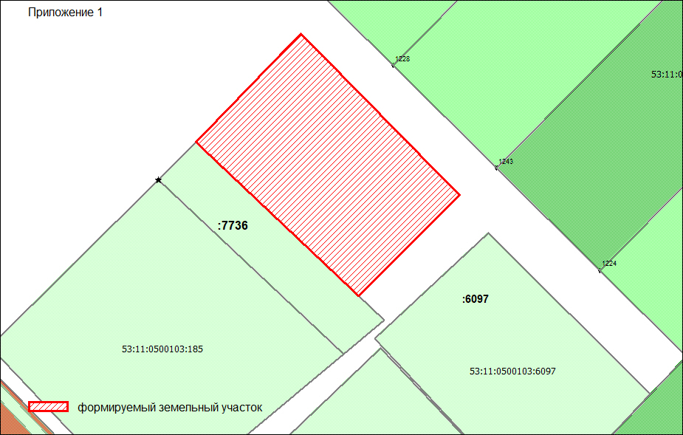
_________________

Учредитель:  Администрация Новгородского муниципального района  http://новгородский-район.рф/ | Главный редактор:  Глава  Новгородского муниципального района  А.А. Дементьев | Адрес редакции: 173014,  Великий Новгород,  ул. Большая Московская, д. 78.  тел. 67-68-97, факс (816+2) 63-22-88.  E-mail: novrayon@novreg.ru | Номер газеты подписан  к печати 13.06.2024  в 15.00 часов.  Тираж 1 экземпляр.  Распространяется бесплатно.

